**PROJECTO DAW 2024 AITOR PARADA LINAGE**

**CONTEXTO DE EMPRENDEDOR CON IDEA PROPIA**

ÍNDICE

1.Descripcion de la idea de negocio 3

2.Analisis Dafo 3

3. Gestión del proyecto: 4

4.Plan de marketing 6

4.1 Segmento del mercado 6

4.2. Estrategia de posicionamiento 6

5.Especificacion de requisitos 6

5.1 Requisitos funcionales 7

5.2 Requisitos de interfaz de usuario 7

5.3 Requisitos del sistema 8

5.4 Requisitos de seguridad 8

6.Analisis 10

6.1 Diagrama de casos de uso 10

6.2 Modelo conceptual de datos(Modelo E-R) 12

7.Diseño 12

7.1 Diseño de la funcionalidad 12

7.2 Modelo Lógico de Datos 13

8.Implementación. 14

8.1.-Interfaz de usuario 14

8.2.Tecnologías utilizadas 17

8.3.Herramientas utilizadas 17

9.Análisis económico-financiero 18

9.1. Estimación de inversiones 18

9.2. Estimación de gastos corrientes 19

9.3. Necesidad de financiación 20

9.4. Esquema de financiación 20

9.5. Estimación de ingresos 21

9.6. Resultado previsional del ejercicio y balance final previsional 22

10.-Entrega de proyecto 27

10.1 Conclusiones. 27

10.1.1. Trabajo Realizado 27

10.1.2.- Valoración Personal 27

## 1.Descripcion de la idea de negocio

La idea es crear un sitio web que actúe como intermediario entre criadores de perros confiables y personas interesadas en comprar cachorros. Los criadores se registraron en la plataforma proporcionando detalles sobre sus instalaciones y las razas que crían, y serían evaluados periódicamente para garantizar el bienestar animal. En el sitio web, los usuarios podrían buscar y encontrar información detallada sobre las diferentes razas disponibles, así como reservar un cachorro de su interés. Una vez reservado, el usuario se pondría en contacto directamente con el criador para obtener más información y organizar la entrega. Además, habría un equipo de asesoramiento disponible para ayudar a los clientes a elegir la raza adecuada y proporcionar información sobre el cuidado de los cachorros. La plataforma también ofrecería garantías de salud y bienestar para los cachorros, así como un sistema de reseñas para que los clientes puedan dejar comentarios sobre su experiencia. Se promovería la adopción responsable de mascotas y se establecerán alianzas con servicios relacionados, como clínicas veterinarias y tiendas de alimentos para mascotas.

## 2.Analisis Dafo

Introduccion:

|  |  |
| --- | --- |
| DEBILIDADES | AMENAZAS |
| * El mercado de venta de perros puede ser altamente competitivo, con numerosos criadores y vendedores compitiendo por la atención del cliente.El transporte y la entrega de los perros pueden presentar desafíos logísticos y costos adicionales. * La percepción negativa asociada con la cría de perros para la venta podría afectar la reputación del negocio | * Cambios en las regulaciones relacionadas con la cría y venta de perros podrían impactar en las operaciones y requerir adaptaciones. * Eventos como pandemias u otras crisis de salud pública pueden afectar la demanda y la capacidad de operar. * Cambios en las preferencias del consumidor hacia la adopción en lugar de la compra, o hacia ciertas razas de moda, podrían afectar las ventas. |
| FORTALEZAS | OPORTUNIDADES |
| * Ofrecer una amplia gama de razas, edades y características puede atraer a diferentes tipos de compradores. * Proporcionar un proceso de compra fácil y transparente puede mejorar la satisfacción del cliente y fomentar la fidelidad. | * La demanda de perros de raza puede estar en aumento, especialmente entre aquellos que buscan compañeros de calidad. * Identificar nichos específicos dentro del mercado, como perros para hogares con niños o perros de trabajo, puede permitir una orientación más efectiva de marketing. * Aprovechar las plataformas de venta en línea y las redes sociales puede ayudar a llegar a una audiencia más amplia y diversa. |

## Analisis Came

|  |  |
| --- | --- |
| CORREGIR | AFRONTAR |
| * Implementar estrategias de diferenciación para destacarse en un mercado altamente competitivo, como ofrecer servicios exclusivos de postventa o crear alianzas con criadores reconocidos. * Buscar soluciones logísticas eficientes para reducir los costos adicionales asociados con el transporte y la entrega de los perros, como negociar tarifas preferenciales con compañías de transporte o explorar opciones de entrega local. * Desarrollar una campaña de relaciones públicas para contrarrestar la percepción negativa sobre la cría de perros, destacando los estándares éticos de cría y el compromiso con el bienestar animal. | * Estar al tanto de los cambios en las regulaciones relacionadas con la cría y venta de perros y adaptar las prácticas comerciales según sea necesario para cumplir con los requisitos legales. * Establecer protocolos de salud y seguridad robustos para garantizar la continuidad del negocio durante posibles crisis de salud pública, como pandemias, y diversificar las estrategias de ventas para incluir opciones en línea y fuera de línea. * Realizar investigaciones de mercado continuas para comprender las tendencias cambiantes en las preferencias del consumidor y ajustar la oferta de productos y servicios en consecuencia. |
| MANTENER | EXPLOTAR |
| * Mantener una amplia gama de razas, edades y características para satisfacer las necesidades de diferentes tipos de compradores y mantener la relevancia en el mercado. * Continuar mejorando la experiencia del cliente mediante la optimización del proceso de compra, la atención al cliente de alta calidad y la transparencia en todas las interacciones. * Mantener y fortalecer las asociaciones con proveedores y organizaciones relacionadas con el cuidado de los animales para garantizar la calidad y el bienestar de los perros ofrecidos en la plataforma. | * Demanda de Perros de Raza: Explotar la creciente demanda de perros de raza mediante la promoción de la calidad y la autenticidad de los perros ofrecidos, así como la destacar la experiencia y la reputación del negocio en la cría y venta de perros de calidad. * Segmentación de Mercado: Explotar las oportunidades de segmentación identificando nichos específicos dentro del mercado y adaptando las estrategias de marketing para llegar de manera efectiva a esos segmentos. * Presencia en Línea: Explotar las plataformas de venta en línea y las redes sociales para llegar a una audiencia más amplia y diversa, así como para aumentar la visibilidad y la conciencia de la marca. |

## 3. Gestión del proyecto:

Definición de las tareas a realizar para el desarrollo del proyecto, realizando

su temporalización y la carga horaria estimada y estimación de recursos, para cada una, realizando un Gráfico de Gantt donde se represente toda la información.

Las tareas se representan por semanas y el Grafico Gantt se realizó

representando las tareas semanales realizadas:

|  |  |  |  |  |  |  |  |  |  |  |  |  |  |  |  |
| --- | --- | --- | --- | --- | --- | --- | --- | --- | --- | --- | --- | --- | --- | --- | --- |
| TAREAS |  | 1 | 2 | 3 | 4 | 5 | 6 | 7 | 8 | 9 | 10 | 11 | 12 | 13 | 14 |
| Planificación y análisis | E |  |  |  |  |  |  |  |  |  |  |  |  |  |  |
| R |  |  |  |  |  |  |  |  |  |  |  |  |  |  |
| Diseño de la interfaz de usuario | E |  |  |  |  |  |  |  |  |  |  |  |  |  |  |
| R |  |  |  |  |  |  |  |  |  |  |  |  |  |  |
| Desarrollo Front-end | E |  |  |  |  |  |  |  |  |  |  |  |  |  |  |
| R |  |  |  |  |  |  |  |  |  |  |  |  |  |  |
| Desarrollo Back-end | E |  |  |  |  |  |  |  |  |  |  |  |  |  |  |
| R |  |  |  |  |  |  |  |  |  |  |  |  |  |  |
| Pruebas de depuración | E |  |  |  |  |  |  |  |  |  |  |  |  |  |  |
| R |  |  |  |  |  |  |  |  |  |  |  |  |  |  |
| Despliegue y lanzamiento | E |  |  |  |  |  |  |  |  |  |  |  |  |  |  |
| R |  |  |  |  |  |  |  |  |  |  |  |  |  |  |
| Mantenimiento y Actualización | E |  |  |  |  |  |  |  |  |  |  |  |  |  |  |
| R |  |  |  |  |  |  |  |  |  |  |  |  |  |  |

**Planificación y Análisis (Semana1-2):**

* Investigación de mercado y competencia
* Definición de objetivos y alcance del proyecto
* Identificación de requisitos y características clave

**Diseño de la interfaz de usuario (Semanas 2-4):**

* Creación de bocetos y wireframes
* Diseño de la paleta de colores y estilo visual
* Desarrollo de la arquitectura de la información
* Revisión y aprobación de diseños preliminares

**Desarrollo Front-end (Semanas 5-6):**

* Configuración del entorno de desarrollo
* Codificación de la estructura HTML y estilos CSS
* Implementación de la lógica de interacción con JavaScript

**Desarrollo Back-end (Semanas 7-9):**

* Codificación de la estructura php con la parte frontend
* Configuración del servidor y base de datos
* Desarrollo de la lógica de negocio y funcionalidades del servidor
* Implementación de la seguridad y gestión de usuarios

**Pruebas y Depuración (Semanas 10-11):**

* Pruebas de integración del front-end y back-end
* Pruebas de funcionalidad y rendimiento
* Identificación y resolución de errores y problemas
* Ajustes basados en la retroalimentación de las pruebas

**Despliegue y Lanzamiento (Semanas 12-13):**

* Preparación de los entornos de producción y de prueba
* Despliegue de la aplicación en los servidores
* Configuración de servicios de monitoreo y registro
* Pruebas finales y corrección de problemas de última hora

**Mantenimiento y Actualización (Semanas 14):**

* Monitoreo del desempeño y la estabilidad de la aplicación
* Implementación de actualizaciones de seguridad y correcciones de errores
* Evaluación de la retroalimentación de los usuarios y planificación de futuras
* Mejoras

Analisis de horas realizadas:

Frontend:

● Planificación y Análisis: 60 horas

● Diseño de la interfaz de usuario:100 horas

● Desarrollo Front-end: 80 horas

● Desarrollo Back-end: 120 horas

● Pruebas y Depuración: 80 horas

● Despliegue y Lanzamiento :80 horas

● Mantenimiento y Actualización :40 horas

Total : 560 horas dividido entre 40h semanales en horario de lunes a viernes de 7:00 a 15:00h

## 4.Plan de marketing

### 4.1 Segmento del mercado

Segmento de Mercado: Personas de 25 a 70 años buscando compañía a través de perros

Este segmento cubre un amplio espectro de edades y se divide en dos grupos principales: familias con niños pequeños y personas jubiladas. Ambos grupos comparten el deseo de encontrar compañía y conexión emocional a través de la presencia de un perro en sus vidas.

Segmento de Mercado: Familias con Niños Pequeños

* Descripción: Este segmento incluye familias con niños pequeños que están buscando un perro como compañero para sus hijos y para enriquecer su hogar.
* Características Demográficas: Padres y madres de entre 25 y 40 años de edad, con hijos menores de 10 años.
* Necesidades y Preferencias: Estas familias buscan perros que sean amigables, juguetones, y que tengan una disposición gentil y tolerante hacia los niños. También pueden estar interesados en razas conocidas por su paciencia y afecto, así como en perros que sean fáciles de entrenar y socializar.
* Comportamiento de Compra: Este segmento puede valorar la seguridad y la salud del perro por encima de otras características, por lo que pueden estar dispuestos a pagar más por perros con historiales médicos claros y garantías de salud. Además, pueden buscar criadores o vendedores que ofrezcan servicios postventa y asesoramiento sobre cuidado y entrenamiento de perros para garantizar una transición suave a su nuevo hogar.
* Canales de Comunicación: Este segmento puede ser alcanzado a través de publicidad dirigida en medios sociales, blogs y sitios web relacionados con la crianza de niños y mascotas, así como mediante la participación en eventos comunitarios y ferias de adopción de mascotas.
* Propuesta de Valor: La propuesta de valor para este segmento podría centrarse en la garantía de la compatibilidad del perro con los niños, ofreciendo perros de razas conocidas por su amabilidad y paciencia, así como proporcionando recursos y apoyo para ayudar a las familias a integrar al perro en su hogar de manera segura y exitosa.

Segmento de Mercado: Personas Mayores Jubiladas

* Descripción: Este segmento está compuesto por personas mayores jubiladas que buscan compañía y compañeros leales en forma de perros.
* Características Demográficas: Individuos de 65 años en adelante, que viven solos o con sus parejas en hogares vacíos o en comunidades de jubilados.
* Necesidades y Preferencias: Este segmento puede estar interesado en perros de razas pequeñas o medianas que requieran menos ejercicio y cuidados intensivos. Valorarán la compañía y el afecto que un perro puede brindar, así como la seguridad y la tranquilidad que pueden sentir con un compañero peludo en el hogar. Pueden preferir perros de temperamento tranquilo y fácil de manejar.
* Comportamiento de Compra: Las personas mayores jubiladas pueden estar dispuestas a invertir en perros que sean adecuados para su estilo de vida y que puedan proporcionarles compañía constante. Pueden buscar criadores o vendedores que ofrezcan perros bien socializados y entrenados, así como servicios postventa y garantías de salud para tranquilidad adicional.
* Canales de Comunicación: Este segmento puede ser alcanzado a través de publicidad en línea en sitios web de la tercera edad, foros de discusión sobre mascotas y en eventos comunitarios dirigidos a personas mayores. También se puede llegar a ellos a través de asociaciones con hogares de jubilados y centros de la tercera edad.
* Propuesta de Valor: La propuesta de valor para este segmento podría enfocarse en la compañía y el bienestar emocional que un perro puede proporcionar a las personas mayores jubiladas. Se podría destacar la selección de perros de temperamento amigable y calmado, así como servicios adicionales como entrega a domicilio y apoyo continuo en el cuidado y la socialización del perro.

### 4.2. Estrategia de posicionamiento

En PETSFINDER hemos decidido enfocar nuestra estrategia en ofrecer perros de alta calidad a precios más accesibles. Nos hemos posicionado en el cuadrante superior derecho del mapa de posicionamiento, lo que significa que estamos proporcionando un alto valor percibido a un precio más bajo que nuestros competidores. Esto significa que estamos atrayendo a clientes que buscan obtener lo mejor por su dinero. Este posicionamiento es importante porque nos ayuda a destacarnos en el mercado, incluso frente a competidores más caros. Además, nos permite fomentar la fidelización de clientes y diversificar nuestra base de clientes. En pocas palabras, nuestra estrategia se centra en ofrecer alta calidad a precios accesibles, lo que nos diferencia y nos hace atractivos para una amplia gama de clientes.

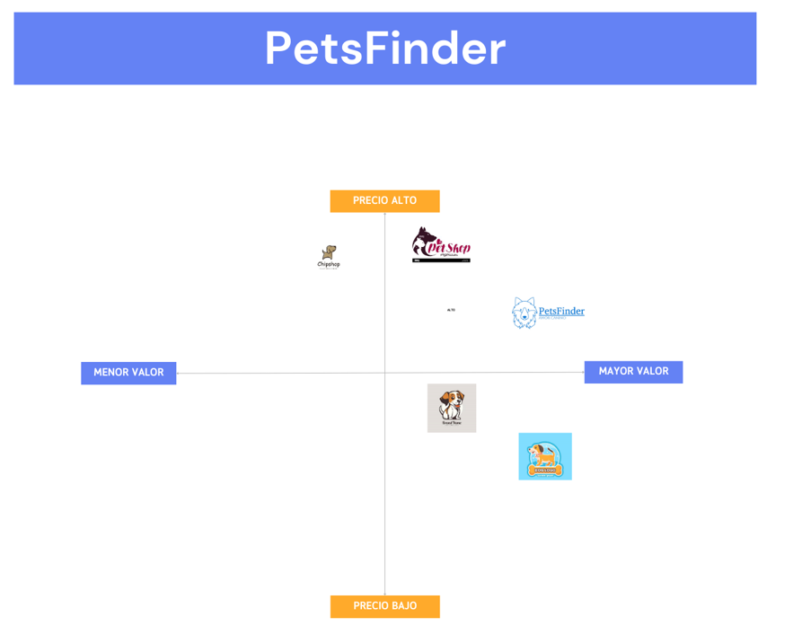

## 4.3.Estrategias de producto:

## Nuestra estrategia de producto se centra en ofrecer perros de alta calidad y en brindar una experiencia de compra excepcional para los clientes, lo que nos ayuda a diferenciar nuestro negocio y atraer a una base de clientes leales.

## Variedad de Razas y Características: Ofrecer una amplia gama de razas, edades y características para satisfacer las necesidades y preferencias de diferentes clientes. Esto puede incluir desde perros de razas populares hasta perros de razas menos comunes, así como perros de diferentes tamaños, temperamentos y niveles de energía.

## Selección Cuidadosa de Criadores: Trabajar únicamente con criadores éticos y reputados que se preocupen por el bienestar y la salud de los perros. Asegurarse de que los perros provengan de líneas de sangre saludables y estén libres de problemas genéticos hereditarios.

## Garantía de Salud y Bienestar: Proporcionar garantías de salud para los perros vendidos, que incluyan exámenes veterinarios completos, vacunas actualizadas y garantías contra enfermedades hereditarias.

## Personalización y Experiencia del Cliente: Ofrecer la opción de personalizar la experiencia de compra, como la posibilidad de elegir el cachorro específico o el acceso a información detallada sobre la historia y el origen del perro. Además, proporcionar un servicio al cliente excepcional, con personal capacitado y amable que esté disponible para responder preguntas y ofrecer asistencia en todo momento.



## 

## 4.4.Estrategias de precio:

Los ingresos de la plataforma PetsFinder surgen de dos fuentes principales:

Patrocinios

Y por la parte del patrocinio ofrecemos espacios publicitarios en la plataforma para marcas relacionadas con mascotas, como fabricantes de alimentos para mascotas o servicios de cuidado de mascotas. Cobra tarifas mensuales o anuales por estos patrocinios.

Gastos Fijos:

-    internet: 40€/mes

-    luz y agua: 55€/mes

-    hosting: 3,5€/mes

-   Consultoria: 35€/mes

- alquiler

- publicidadG

-    Salarios: 1 300€/mes

Costes Fijos: (40+55+3,5+35+1300)*12=1.433,5 * 12= 17.202 €

Producto 2: Espacio publicitarios: se estiman que se van a publicitar 30 empresas que pueden ser de comida, salud o los que puedan ofrecer adiestramiento personal a un precio de 20 €

PRECIO TÉCNICO:

-  Producto  1 → comisión por venta:

( 17.202*0,50)/100 =8.601/100 =86,0€

- Producto 2:patrocinio:

(17.202*0,50)/30=8.601/30=286,7€

PRECIO DE VENTA (con beneficio del 25%)

-  Producto 1 tasa de venta: 21,5€

- Producto 2: Patrocinio:71,68 €

Precio psicológico:

BENEFICIOS:

métodos de cobro:

- Tarjeta de crédito/débito.También se aceptan tarjetas de prepago (PCS) o virtuales.

-   Apple Pay

-  Google Play

-   Paypal

## 4.6.Estrategias de promoción:

Factores:

Redes Sociales

Relaciones Publicas

* Eventos

Promocion de ventas

Merchandising

Animacion pagina web

Marca

Venta abierta -> Comunicarse con perrera para vender nuestra pagina web

Marketing digital -> seo,nombres,etiquetas,servidores,…

Para distribuir nuestra página web de venta de perros en línea, estamos implementando varias estrategias clave. En primer lugar, nos estamos asegurando de que el sitio web esté bien optimizado para motores de búsqueda, lo que significa que será más fácil de encontrar en Google y otros buscadores. Además, estamos aprovechando las redes sociales para promocionar nuestra página, publicando contenido interesante y relevante para los amantes de los perros en plataformas como Instagram y Facebook. También estamos buscando colaboraciones y alianzas con influencers y marcas relacionadas con mascotas para aumentar nuestro alcance y visibilidad. Además, estamos invirtiendo en publicidad en línea para llegar a audiencias específicas y estamos utilizando el correo electrónico para mantenernos en contacto con clientes potenciales y existentes. Finalmente, estamos participando en eventos y ferias locales para promocionar nuestra página y establecer conexiones con clientes potenciales cara a cara. Estas estrategias combinadas nos están ayudando a llegar a una amplia audiencia y a aumentar las ventas de nuestra página web de venta de perros en línea.

## 5.Especificacion de requisitos

### 5.1 Requisitos funcionales

|  |  |
| --- | --- |
| REQUISITO | DESCRIPCION |
| RF1 | Se mostrará inicialmente la pagina web de los perros para poder adoptar perro en la página web en el menú habrá de botones que serán login y registro |
| RF2 | SI DAS A LOGIN TE PUEDES LOGUEAR Y ACCEDER A TU CUENTA EN LA CUAL PODRAS CREAR PERROS |
| RF3 | SI NO TE LOGUEAS PORQUE LAS CREDENCIALES NO SON CORRECTAS TE SALDRÁ UN ERROR Y PODRAS VOLVER A INTENTAR LOGUEARTE |
| RF4 | DENTRO DE LOGIN HAY UN ENLACE EN EL CUAL PODRAS IR A REGISTRAR EL USUARIO |
| RF5 | DENTRO DE REGISTRAR USUARIO TENDRAS QUE INSERTAR EL DNI COMO PROPIETARIO DE UN PERRO YA QUE SI NO,NO TIENE SENTIDO QUE TE CREES UNA CUENTA,TAMBIEN EL EMAIL Y LA CONTRASEÑA. |
| RF6 | UNA VEZ QUE TE HAYAS REGISTRADO PODRAS LOGUEARTE. |
| RF7 | SI TE HAS LOGUEADO TE SALDRA UN MENU,SI DAS A PERROS PODRAS CREAR PERROS Y AL DAR A VER MAS TIENES LA OPCION DE EDITAR O BORRAR EL PERRO |
| RF8 | SI DAS A BORRAR EL PERRO SE BORRARA CON TODOS SUS DATOS E IRAS A LA PANTALLA DE PERROS |
| RF9 | SI DAS A EDITAR IRAS A UN FORMULARIO SIMILAR A CREAR PERRO PERO LA FUNCIONALIDAD SERA LA DE EDITAR EL PERRO. |
| RF10 | SI NO ERES USUARIO AL DAR VER MAS SOLO PODRAS ADOPTAR O AGREGAR A FAVORITOS |
| RF11 | SI DAS A ADOPTAR RELLENARAS TUS DATOS Y SE ENVIARA UN CORREO A LA PERRERA. |
| RF12 | SI DAS A AGREGAR A FOVORITOS ESE PERRO SE VA A GUARDAR EN FAVORITOS |

### 5.2 Requisitos de interfaz de usuario

|  |  |
| --- | --- |
| Requisito | Descripción |
| RI1 | Vamos a usar la tipografía Poppins. |
| RI2 | Vamos a usar los colores amarillo,negro y blanco en la  página web. |
| RI3 | El tamaño de las fuentes será proporcional para que personas con problemas de vista no tengan ningún tipo de problema |
| RI4 | Utilizaremos media queries para que la pagina web sea responsive. |
| RI5 | Hemos utilizado degradados para que la pagina web tenga una mejor apariencia. |

### 5.3 Requisitos del sistema

|  |  |
| --- | --- |
| **Requisito** | **Descripción** |
| RSI1 | Tener conexión a internet. |

### 5.4 Requisitos de seguridad

|  |  |
| --- | --- |
| **Requisito** | **Descripción** |
| RS1 | Las contraseñas estarán cifradas |
| RS2 | L Las ips de cada cuenta estará checkeada para evitar ataques. |

## 6.Analisis

### 6.1 Diagrama de casos de uso

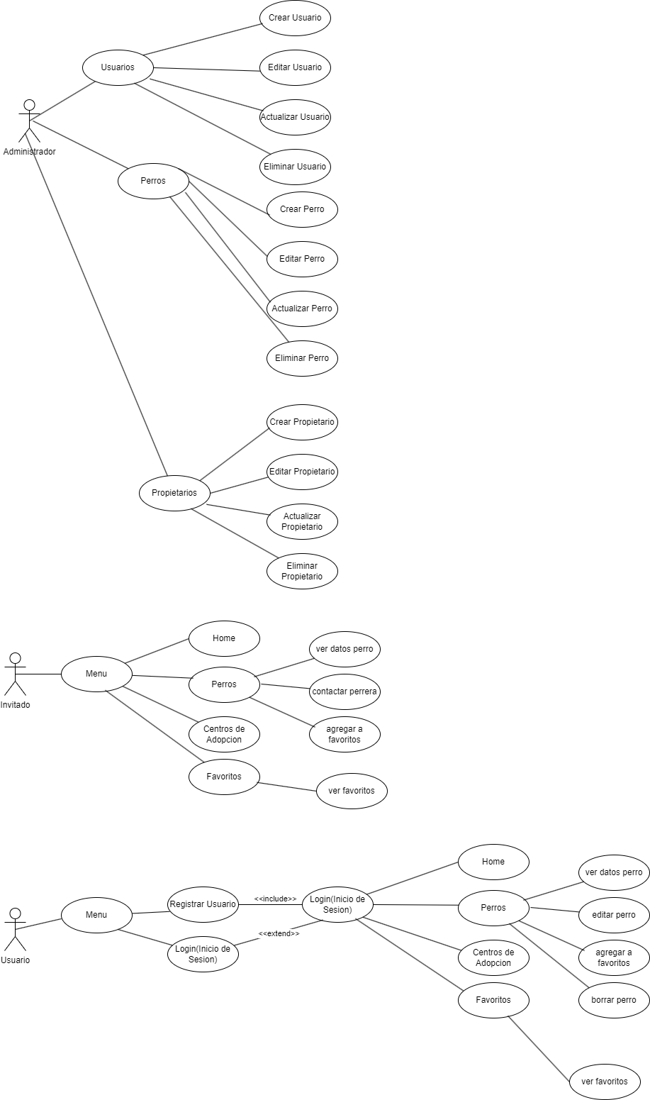

### 6.2 Modelo conceptual de datos(Modelo E-R)

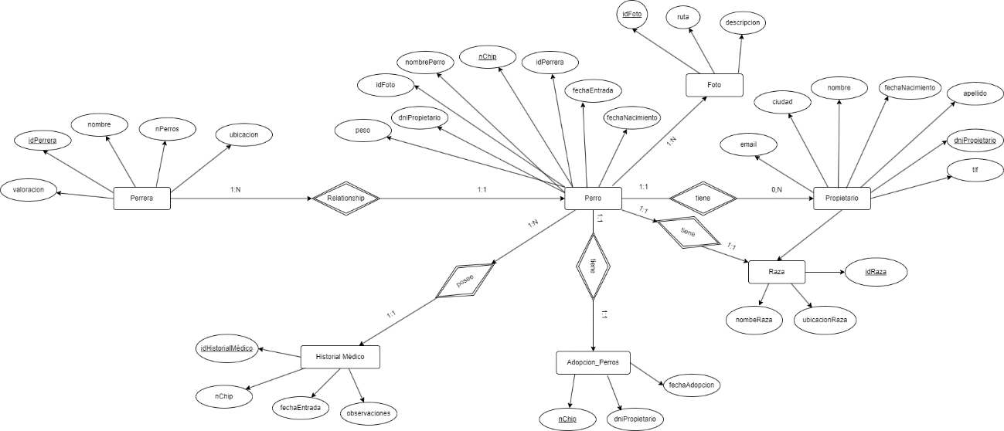

## 7.Diseño

### 7.1 Diseño de la funcionalidad

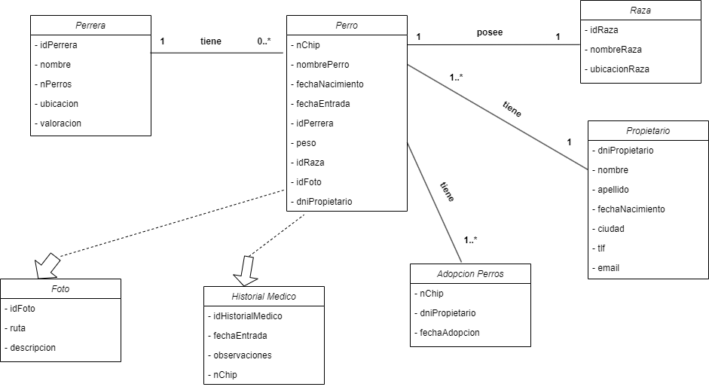

### 7.2 Modelo Lógico de Datos

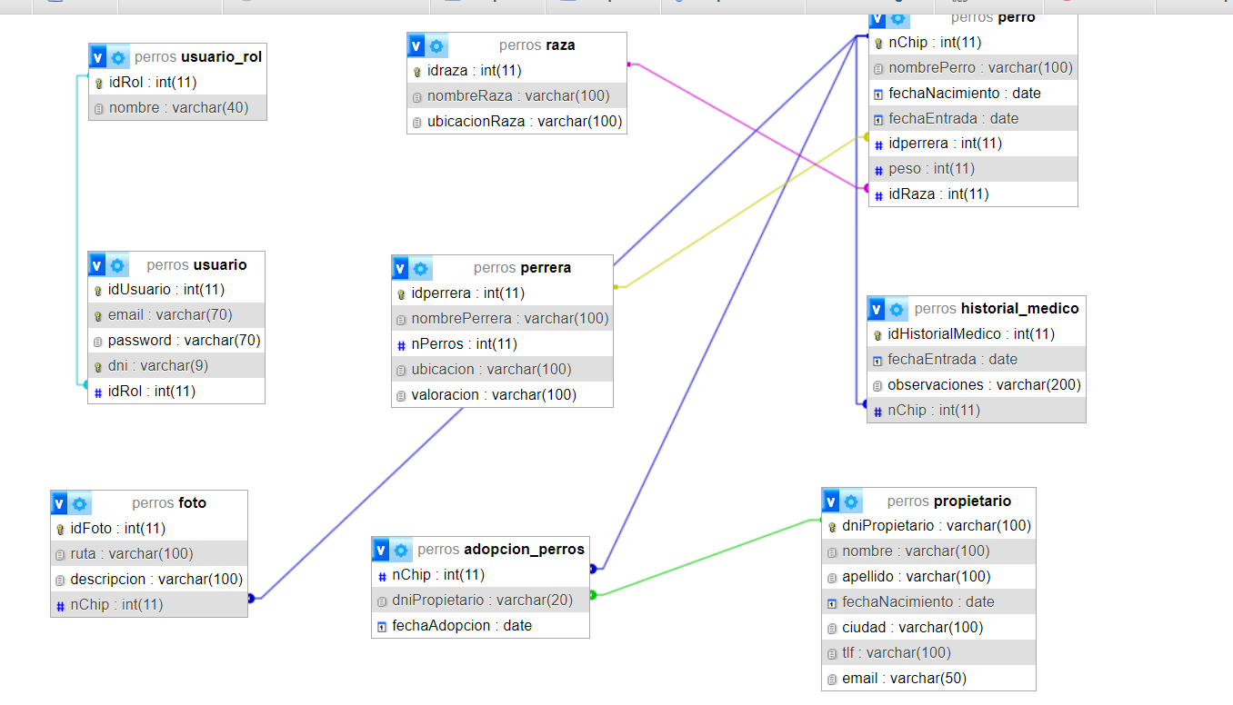

## 8.Implementación.

### 8.1.-Interfaz de usuario

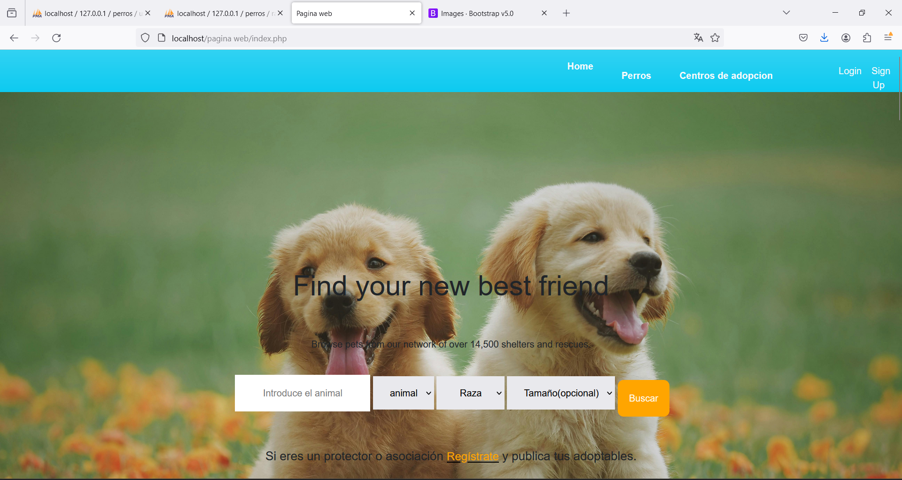

Esta es la página principal donde mostraremos como se puede ver en la imagen el sitio web y en el cual podrás filtrar perros que quieras adoptar por raza, animal y tamaño.

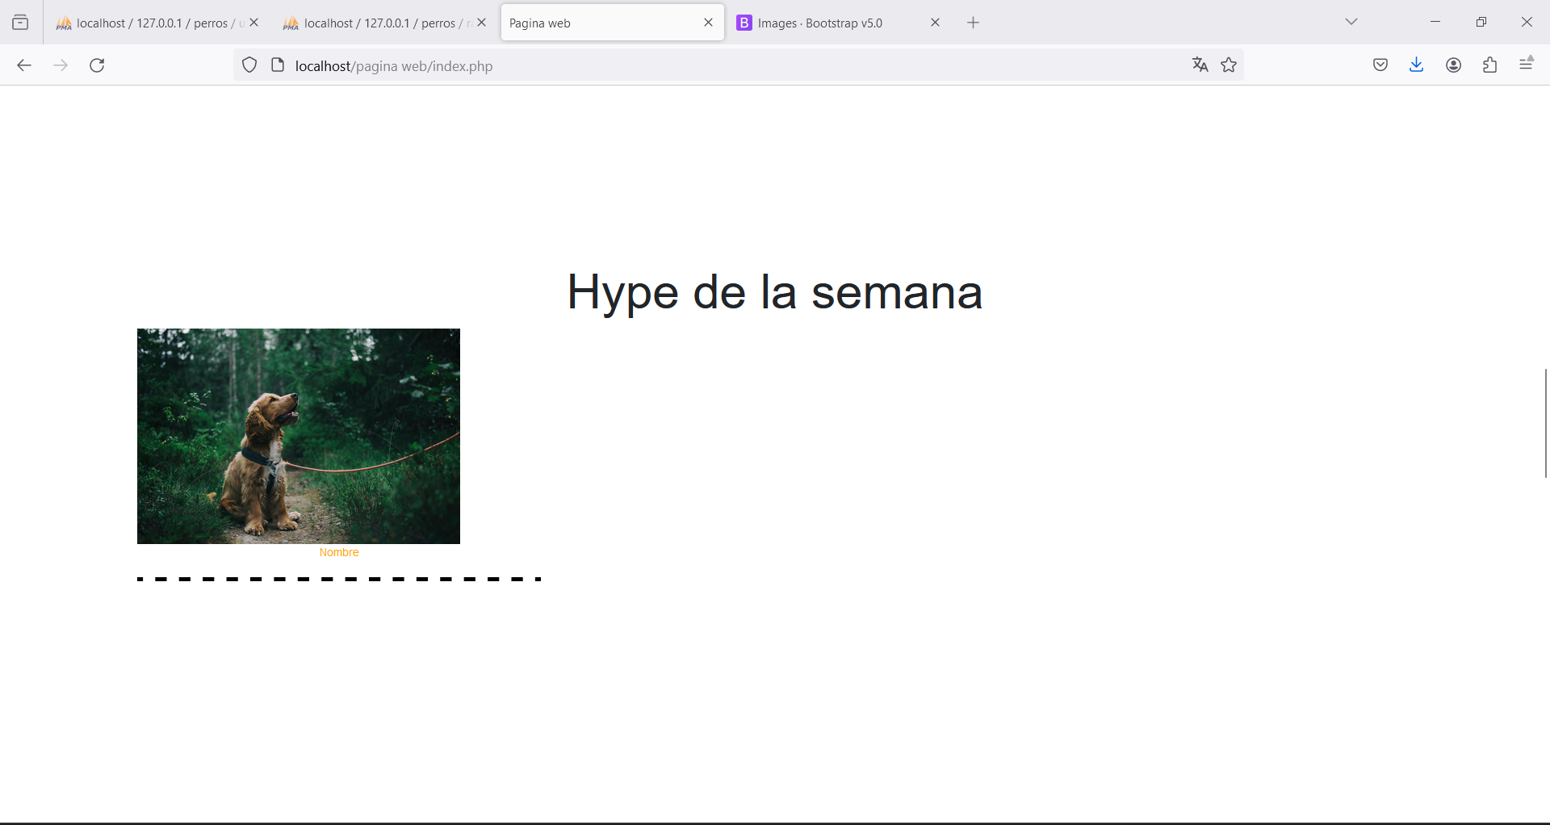

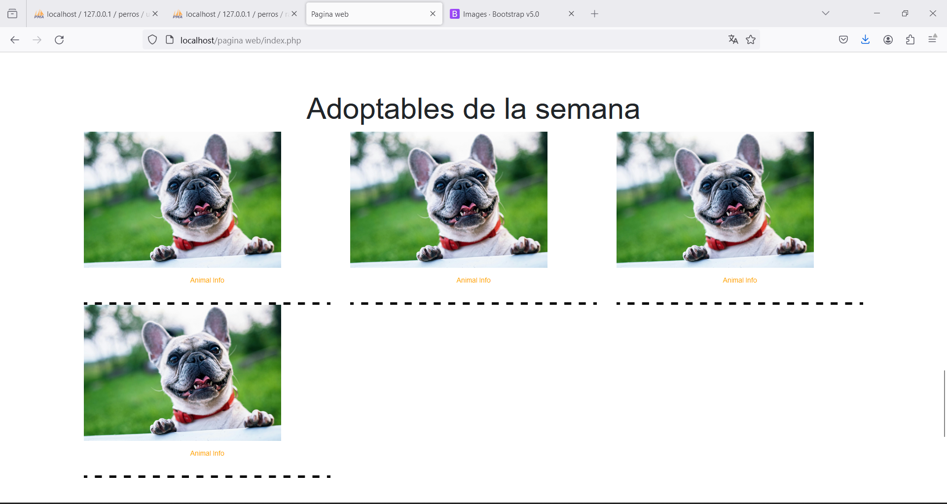

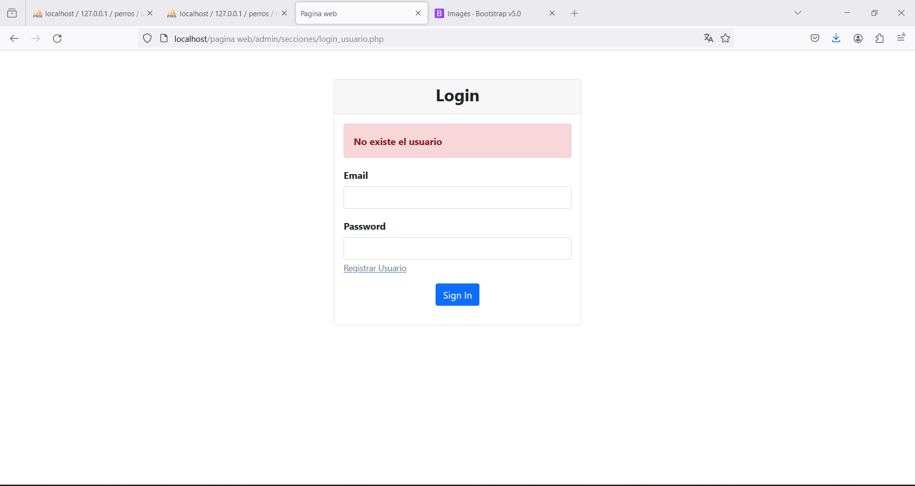

Pantalla de Login.

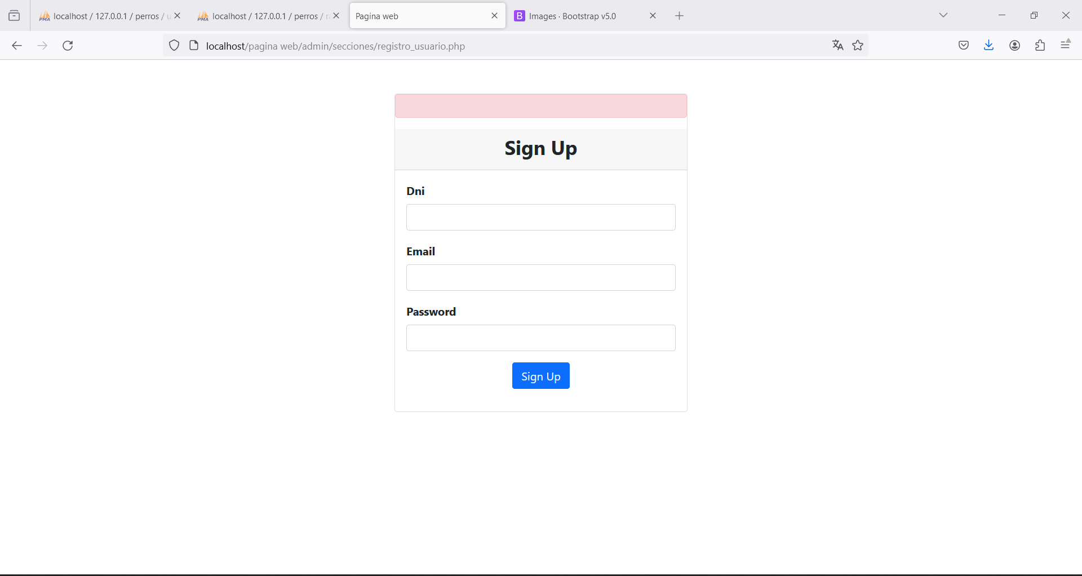

Pantalla de registro.

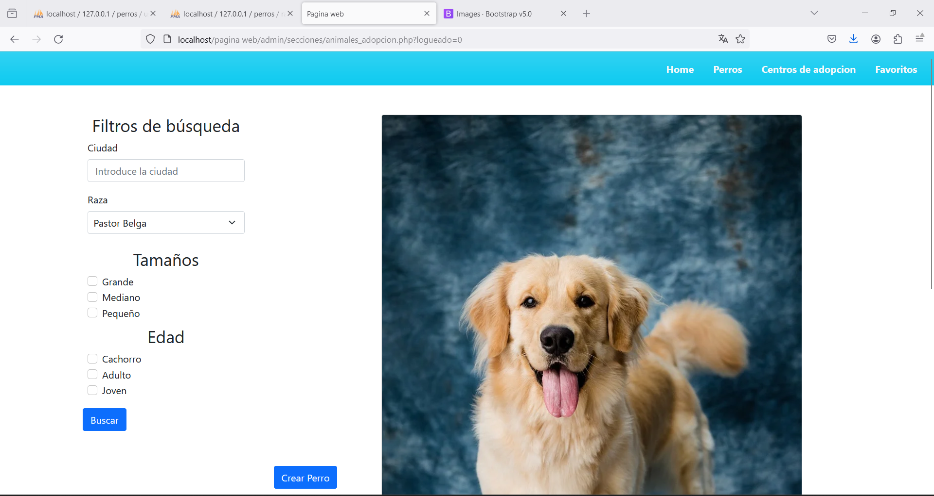

Pantalla de perros adoptables

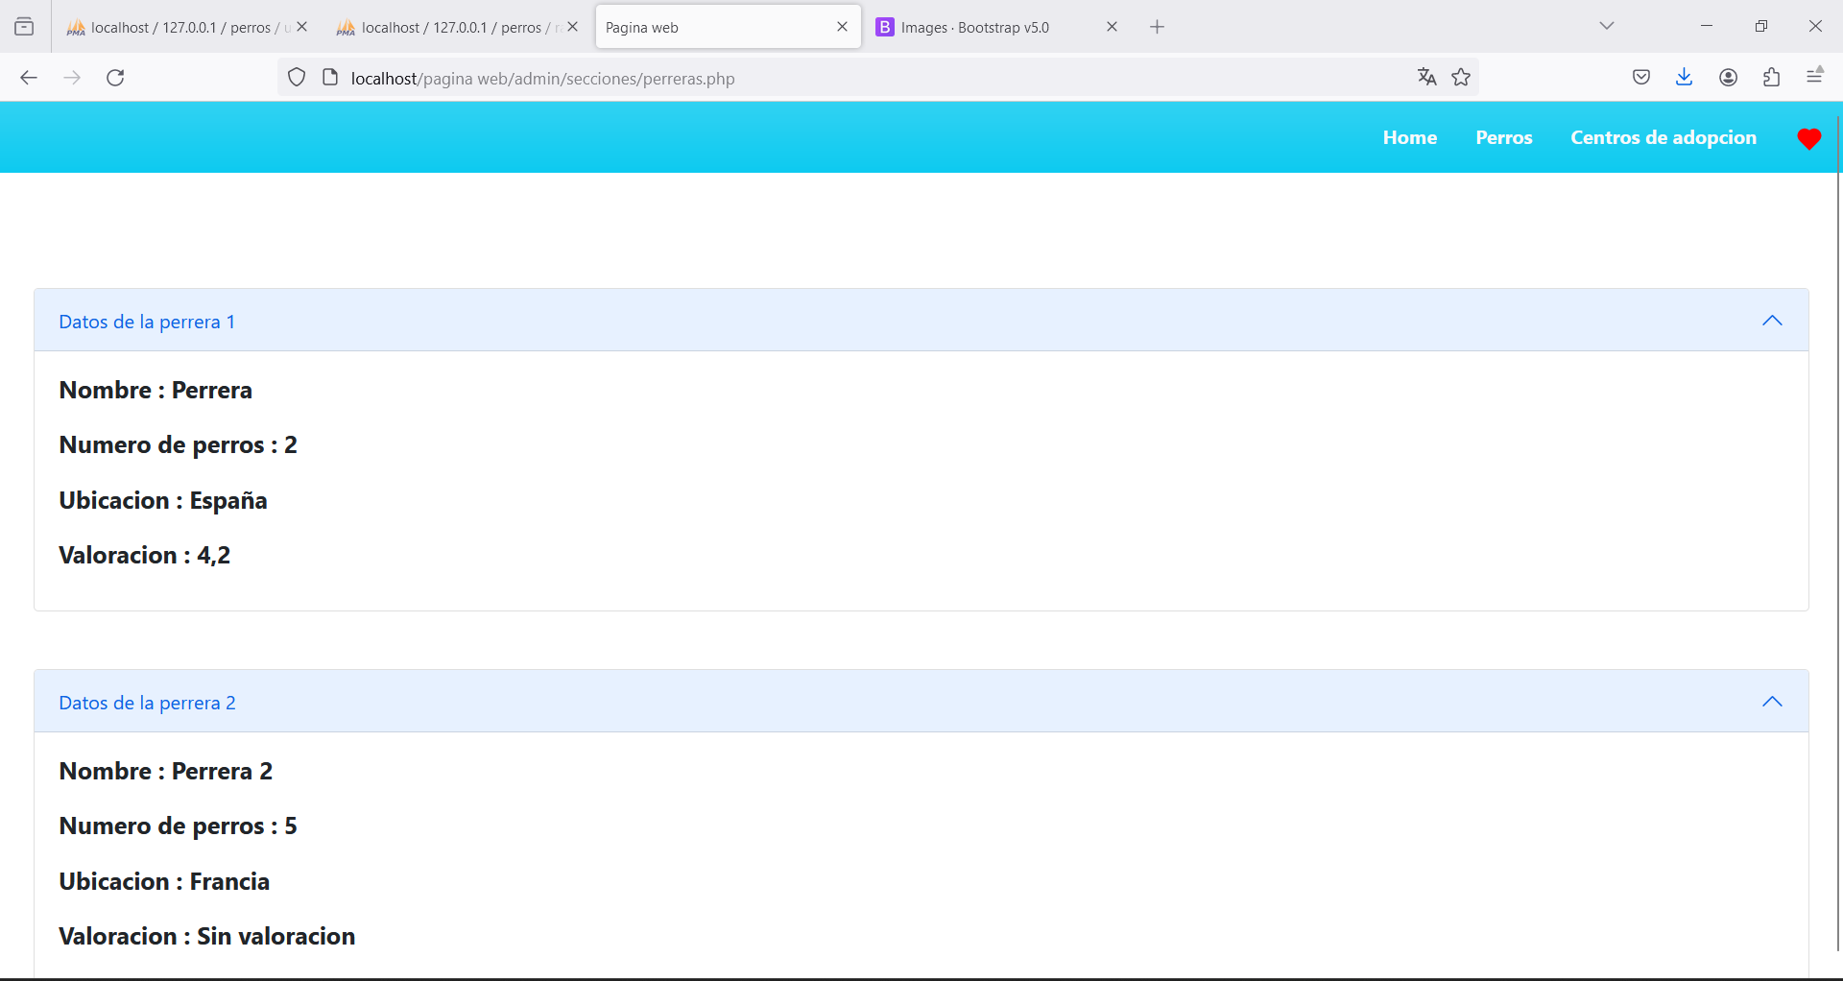

Pantalla de los centros de adopción.

Esta es la sección de la landing page donde se mostraran los perros de la semana.

### 8.2.Tecnologías utilizadas

**Gestores de Bd:**

He utilizado phpmyadmin para crear la base de datos con sus relaciones correspondientes.

**Api:**

Voy a utilizar la api para listar los perros de las perreras para que se puedan adoptar los perros en la página web.

### 8.3.Herramientas utilizadas

**Entornos de desarrollo:**

Voy a utilizar visual studio code y responsively.

**Herramientas de trabajo:**

He subido un repositorio a GitHub para que el tutor pueda ver los cambios en el proyecto mientras que lo voy haciendo de tal forma que no haya fallos a la hora de subir el archivo.

Enlace a repositorio del proyecto:

<https://github.com/Aitor-blip/pjdaw.git>

## 9.Análisis económico-financiero

### 9.1. Estimación de inversiones

INVERSIONES VALOR

Construcciones 0,00 €

Elementos de transporte 0,00 €

Equipos informáticos 2.000,00 €

Maquinaria 0,00 €

Mobiliario 500,00 €

Útiles y herramientas 0,00 €

Investigación y desarrollo 2.478,93 €

Mercaderías (stock seguridad) 0,00 €

Materias primas (stock seguridad) 0,00 €

Aplicaciones y programas Informáticos 40,00 €

TOTAL 5.018,93 €

Esta es la estimación de inversiones que necesito.En la siguiente url de la pagina oficial de Oracle estima el costo de la licencia por mes que se necesita para poder utilizar Oracle con licencia por mes.

Url : https://www.oracle.com/es/cloud/costestimator.html

En esta pantalla se indican las inversiones necesarias para poder empezar este proyecto

### 9.2. Estimación de gastos corrientes

GASTOS CORRIENTES VALOR (mes)

Alquiler 150,00 €

Sueldos y salarios 0,00 €

Seguridad Social 0,00 €

Cuota de autónomos 300,00 €

Luz 30,00 €

Agua 4,50 €

Internet/teléfono 9,00 €

Publicidad 100,00 €

Gestoría 100,00 €

Amortización 151,66 €

Oracle 0,00 €

Otros 2 0,00 €

Otros 3 0,00 €

Otros 4 0,00 €

TOTAL 845,16

En esta pantalla se indican los gastos

### 9.3. Necesidad de financiación

NECESIDAD DE FINANCIACIÓN 7554,3975

Esta es la necesidad de financiación que necesito

### 9.4. Esquema de financiación

NECESIDAD DE FINANCIACIÓN 7554,3975

SOCIO 1 8.000,00 €

SOCIO 2

SOCIO 3

CAPITAL SOCIAL 8000

NºPARTICIPACIONES 1

VALOR/PARTICIPACIÓN 8000

RESTO DE FINANCIACIÓN AJENA NECESARIA -445,6

Esta es la financiación propia y ajena que necesito

### 9.5. Estimación de ingresos

Este es la cantidad anual de ingresos de mi app en un año

15.652,00 €

En esta pantalla se indican los ingresos que necesito

### 9.6. Resultado previsional del ejercicio y balance final previsional

INGRESOS DE EXPLOTACIÓN 14.720,50 €

Ingresos por ventas 14.720,50 €

Otros ingresos - €

GASTOS DE EXPLOTACION 7.501,87 €

Compra de materias primas - €

Compra de mercaderías - €

Otros gastos variables - €

Variación de materias primas - €

Variación de mercaderías - €

Alquiler 1.800,00 €

Sueldos y salarios - €

Seguridad Social - €

Cuota de autónomos 960,00 €

Luz 360,00 €

Agua 54,00 €

Internet 108,00 €

Publicidad 1.200,00 €

Gestoría 1.200,00 €

Descuento por pronto pago - €

Oracle - €

Otros 2 - €

Otros 3 - €

Otros 4 - €

Leasing/Renting - €

Amortización 1.819,87 €

RESULTADO DE EXPLOTACIÓN 7.218,63 €

INGRESOS FINANCIEROS - €

Ingresos por intereses - €

GASTOS FINANCIEROS - €

Intereses de préstamos - €

Comisiones bancarias - €

RESULTADO FINANCIERO - €

RESULTADO ANTES DE IMPUESTOS 7.218,63 €

Impuesto de Sociedades (15%) 1.082,80 €

RESULTADO DEL EJERCICIO 6.135,84 €

RESERVAS 10 % 613,58 €

ADELANTO DE BENEFICIOS 8.400,00 €

RESULTADO DEL EJERCICIO - 2.877,74 €

Esta es la cuenta de resultados del proyecto

ACTIVO NO CORRIENTE 3.199,07 € PATRIMONIO NETO 5.735,84 €

Construcciones - € Capital social 8.000,00 €

Elementos de transporte - € Reservas 613,58 €

Equipos informáticos 2.000,00 € Resultado del ejercicio - 2.877,74 €

Maquinara - € Subvenciones y donaciones - €

Mobiliario 500,00 € PASIVO NO CORRIENTE - €

Útiles y herramientas - € Préstamos a largo plazo - €

Investigación y desarrollo 2.478,93 €

Amortización Acumulada - 1.819,87 €

Aplicaciones y programas inform 40,00 €

ACTIVO CORRIENTE 3.619,57 € PASIVO CORRIENTE 1.082,80 €

EXISTENCIAS - € Préstamos a corto plazo - €

Materias primas - € Proveedores - €

Mercaderías - € HP Acreedora por IS 1.082,80 €

REALIZABLE - €

Clientes - €

TESORERÍA 3.619,57 €

Caja 904,89 €

Bancos 2.714,68 €

TOTAL 6.818,63 € TOTAL 6.818,63 €

Fondo de maniobra 2536,7737

Ratio liquidez 3,3428011

Ratio endeudamiento 0,1587994

Rentabilidad económica 105,86628 %

Rentabilidad financiera 71,234452 %

Este es el balance final que necesito

### 10.-Entrega de proyecto

El proyecto se ha desorraldo en github.

<https://github.com/Aitor-blip/pjdaw.git>

### 10.1 Conclusiones.

### 10.1.1. Trabajo Realizado

He desarrollado la pagina web en vscode.

He utilizado el lenguaje de programación javascript para la parte del cliente y php para la parte del servidor.

También he utilizado responsively para hacer responsive la pagina web para el desarrollo de la app.

### 10.1.2.- Valoración Personal

He aprendido mucho con este proyecto de js y php.